MOÇÃO Nº 247/2020

Manifesta apelo ao Poder Executivo Municipal para intensificação da Operação “Tapa Buracos” na rotatória da Av. Lazaro G.de Oliveira de fronte ao nº 617, no bairro Vista Alegre, neste município.

Senhor Presidente,

Senhores Vereadores,

CONSIDERANDO que este vereador foi procurado por munícipes residentes no bairro Vista Alegre, para intermédio junto a este Poder Executivo Municipal no que tange serviços de manutenção em buracos de via pública;

CONSIDERANDO que, este vereador esteve in loco e pode constatar que a atual situação é crítica, trazendo riscos de acidentes

CONSIDERANDO ainda que tau buraco, além de trazer transtornos aos motoristas, devido avarias nos veículos que podem vir a ocorrer, também traz riscos de acidentes, devido manobras arriscadas de motoristas e motociclistas tentando desviar do buraco;

CONSIDERANDO que, este vereador esteve in loco e pode constatar que a atual situação é crítica, trazendo riscos de acidentes.

CONSIDERANDO que é preciso resolver o problema o quanto antes, para evitar que ocorra acidentes e piore cada vez mais as condições da via pública supracitada; como foto abaixo.

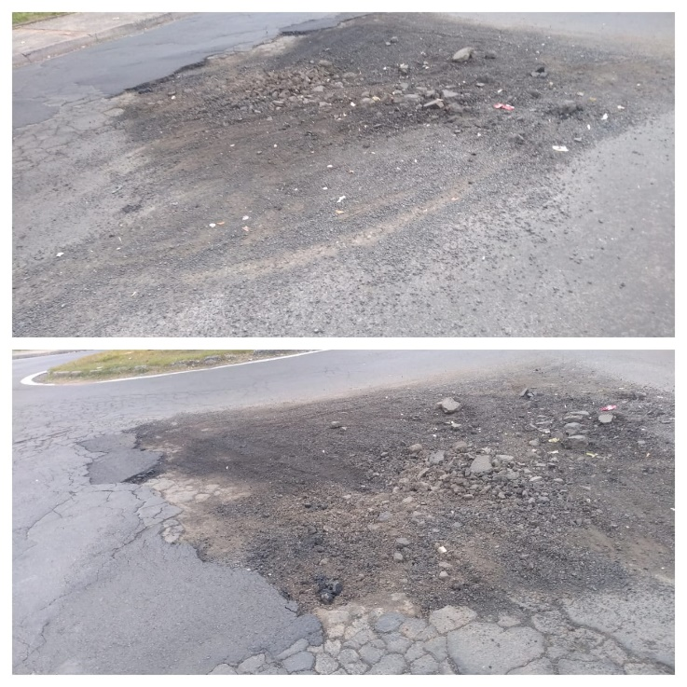

Ante o exposto e nos termos do Capítulo IV do Título V do Regimento Interno desta Casa de Leis, a CÂMARA MUNICIPAL DE SANTA BÁRBARA D’OESTE, ESTADO DE SÃO PAULO, apela ao Poder Executivo Municipal para intensificação da Operação “Tapa Buracos” na Av. Lazaro Gonçalves de Oliveira, próximo ao nº 617, no bairro Vista Alegre, neste município.

Plenário “Dr. Tancredo Neves”, em 28 de maio de 2020.

**JESUS VENDEDOR**

-Vereador-

